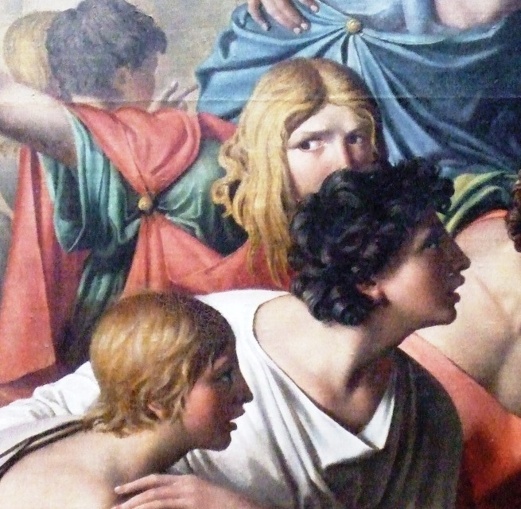
Jean Broc (1771-1850) L’Ecole d’Apelle, détail
Huile sur toile - 375 x 480 cm Paris, Musée du Louvre
Photo : D. Rykner
Le Salon de 1800 est le dernier du XVIIIe siècle et il est pourtant celui qui présente le plus de nouveautés artistiques. En 1800, après le coup d’État du 18 Brumaire, le général Napoléon Bonaparte réussit à s’imposer et devient Premier consul. Dès cette époque, il commence à se servir de l’art pour légitimer un pouvoir qu’il a pris de force. De jeunes peintres, tels qu’Antoine-Jean Gros, deviennent les chantres de l’histoire contemporaine. Toutefois, cette peinture n’est pas la seule à être présente sur les cimaises des Salons. Si les héros antiques inspirent toujours les artistes, de nouveaux thèmes apparaissent tels les poèmes d’Ossian, évocation sentimentale et fantastique d’un deuil de la génération postrévolutionnaire. Deux Primitifs montrent ce que devrait être la peinture moderne. Paulin Duqueylar a peint un Ossian chantant (musée Granet, Aix-en-Provence) qui rebute les critiques par la crudité de ses couleurs et la nouveauté du sujet. Jean Broc, élève de David et camarade d’atelier de Duqueylar, révèle L’École d’Apelle à ce Salon et reçoit un prix d’encouragement. Pourtant, malgré l’enthousiasme du public face à ce tableau de grand format, il reste incompris. Les critiques contemporains ne saisissent pas la signification de l’œuvre de Broc. Auteur : Saskia HANSELAAR
http://www.histoire-image.org/pleincadre/index.php?i=954
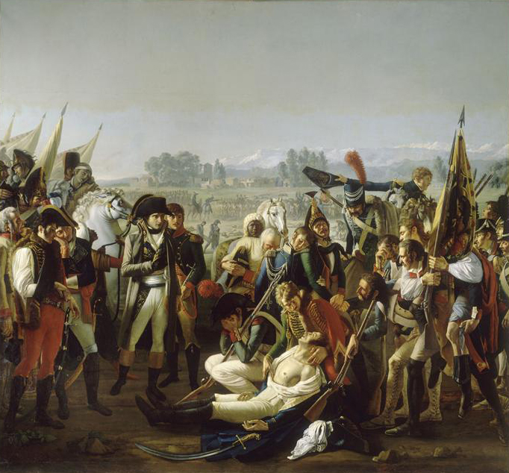
La mort du général Desaix 1806
Musée du Château de Versailles
La Magicienne consultée, début XIXe s. , musée du Louvre (ci-dessous)
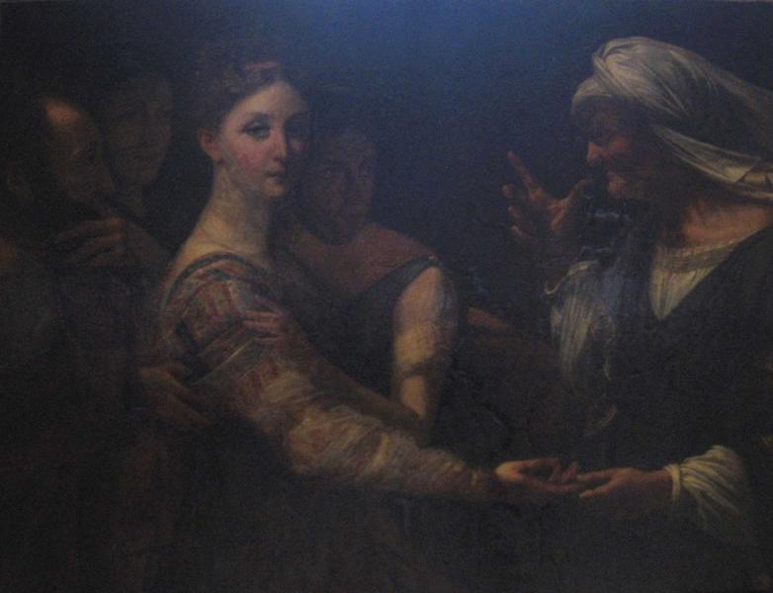
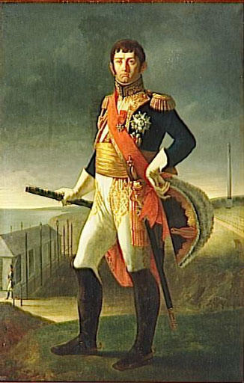
Auteur/exécutant RUDDER Louis Henri de ; BROC Jean (d'après) Titre JEAN-DE-DIEU SOULT, DUC DE DALMATIE, MARECHAL DE FRANCE (1769-1851) Période création/exécution 3e quart 19e siècle Lieu de conservation Versailles ; musée national des châteaux de Versailles et de Trianon

